

**上海交通大学本科毕业论文**

**多平台低成本移动应用开发**

**学 生：吴佳雷**

**学 号：FY12030023**

**专 业：计算机信息技术**

**导 师：肖航**

**学校代码：10248**

**上海交通大学继续教育学院**

**二Ｏ一五年六月**

**毕业论文声明**

本人郑重声明：

1、此毕业论文是本人在指导教师指导下独立进行研究取得的成果。除了特别加以标注和致谢的地方外，本文不包含其他人或其它机构已经发表或撰写过的研究成果。对本文研究做出重要贡献的个人与集体均已在文中作了明确标明。本人完全意识到本声明的法律结果由本人承担。

2、本人完全了解学校、学院有关保留、使用学位论文的规定，同意学校与学院保留并向国家有关部门或机构送交此论文的复印件和电子版，允许此文被查阅和借阅。本人授权上海交通大学继续教育学院可以将此文的全部或部分内容编入有关数据库进行检索，可以采用影印、缩印或扫描等复制手段保存和汇编本文。

3、若在上海交通大学继续教育学院毕业论文审查小组复审中，发现本文有抄袭，一切后果均由本人承担（包括接受毕业论文成绩不及格、缴纳毕业论文重新写作费、重新写作毕业论文、不能按时获得毕业证书等），与毕业论文指导老师无关。

作者签名： 吴佳雷 日期：2015-07-19

**多平台低成本移动应用开发**

摘要

现如今已经步入移动时代，移动互联网的崛起推动着移动设备制造商及移动软件制造商的突飞猛进。在这种现实情况下，越来越多的移动应用在各大移动设备上涌现，帮助解决、协助，人们在方方面面，改变着所有人的生活习惯。譬如：购物、休闲游戏、出行旅游、资金投资等等。由于所以的改变都得借助移动设备和移动应用来解决。

移动设备 – 隶属于诸多大公司制造(工业产品)

移动应用 – 已经是广大企业和公司必争之地。

就在这样市场背景下，移动应用开发的周期随着应用的庞大、多平台设备(就得为一个应用开发多个平台的版本)工作量庞、工作人员、资金都是很庞大的数字。

那该如何去解决这样的场景呢？

移动应用的混合开发，将改变移动应用的开发周期和开发成本。以下大公司都运用了混合移动开发，如：淘宝应用、京东应用、携程应用等……

现在由于html5技术的迅速崛起，很多对多平台一套应用的呼声越来越多，国外的牛人就发起了PhoneGap项目。主要目的就是解决一套应该开发实现多平台通用。

PhoneGap是一个用基于HTML，CSS和JavaScript的，创建移动跨平台移动应用程序的快速开发平台。其延伸核心:Cordova是本次讲述的重点。

关键字：html5、android 、ios 、 cordova 、plugins

目 录

1. 绪论----------------------------------------------------------------------------------------------
   1. 引言-----------------------------------------------------------------------------------------------
   2. 移动开发的现状--------------------------------------------------------------------------------
   3. 移动开发的发展趋势--------------------------------------------------------------------------

第二章 移动开发面临的挑战-------------------------------------------------------------------------

2.1 跨平台 -------------------------------------------------------------------------------------------

2.2 平台一致性 -------------------------------------------------------------------------------------

2.3 开发周期 + 成本 -----------------------------------------------------------------------------

2.4移动开发中的三种模式------------------------------------------------------------------------

第三章 Cordova 框架介绍----------------------------------------------------------------------------

3.1 Cordova是什么？-------------------------------------------------------------------------------

3.2 Cordova有哪些优点？-------------------------------------------------------------------------

第五章 结论----------------------------------------------------------------------------------------------

参考文献---------------------------------------------------------------------------------------------------

致谢---------------------------------------------------------------------------------------------------------

译文及原文------------------------------------------------------------------------------------------------

**第一章 绪论**

* 1. 引言

现如今已经步入移动时代，移动互联网的崛起推动着移动设备制造商及移动软件制造商的突飞猛进。在这种现实情况下，越来越多的移动应用在各大移动设备上涌现，帮助解决、协助，人们在方方面面，改变着所有人的生活习惯。譬如：购物、休闲游戏、出行旅游、资金投资等等。由于所以的改变都得借助移动设备和移动应用来解决。

而现在社会中移动设备琳琅满目，分别出现如下平台等：

1、android

2、ios

3、amazom-fireos

4、blackberry10

5、Firefox OS

6、Ubuntu

7、windows phone 8

由于平台众多的出现，现今的移动开发已经变的复杂而庞大，需要开发对应不同平台的移动应用。在这样的情况下，越来越多的呼声开始出现了，该怎么去改变这样的开发现状，面对这么多移动平台，如何最快速的契合这些平台，降低开发周期、开发成本，功能体验相同的移动应用？

移动应用”中间件”就这样出现了，它已经在逐步开始改变移动应用开发行为。移动应用”中间件”主要目的是使用统一标准的开发语言，在不同移动应用平台上实现一个原生应用所能做到的功能。

* 1. 移动开发的现状

移动开发进入了Android、IOS、Windows Phone三足鼎立的时代，同一款软件需要在这三个平台上运行遇到困难。

由于Android & IOS & Windows Phone平台开发语言分别是：java、Object-c、C#,由于开发语言的不同，同一个移动应用需要为这三个平台分别开发表象层、功能相同，而代码不同的应用程序,这样就企业招聘关于这三个平台的开发人员，并且要保证各种功能相同，在迭代周期上，由于需要三平台统一开发，周期长、开发成本高，变成为了各大企业需要面对的问题。

在移动开发中除了有上面三大移动平台外，还有一类是使用移动设备游览器开发移动网页应用，这种应用几乎可以满足在任何一个移动平台上的游览器上使用，这类移动被称为”Touch Web”移动应用。

在HTML5的崛起后，很多开发者意识到，可以通过使用移动平台上的游览器来解决多平台开发面临的问题，同时可以解决开发成本、开发周期，可以大大的加快快发速度。并且使用统一而标准的HTML5进行业务功能的编码。

开发移动应用就可以支持一个移动游览器版本，那么同一个应用需要支持四个平台的使用，同时还可以满足开发人员使用代码一致性。

* 1. 移动开发的发展趋势

这些年，随着android & ios 操作系统的风靡，老的手机已经逐步退出历史舞台。由于android & ios是新一代的智能手机，提供各种应用接口，为之出现了国内各大应用软件开发市场的欣欣向荣，我们的生活也将被移动应用改变……

这样的市场，从而带来了大量的开发者纷纷投入到移动应用应用开发的行列，使得 应用市场异常火爆。就现在应用开发市场火爆的景象下，未来几年，移动应用的发展将使一片光明。

1. 应用软件已经成为民众的最主要的互联网入口
   1. 据某互联网数据统计显示，在2007~2013年，其公司内电脑、笔记本在公司总流量比例达90%以上，在2013年中，发起了移动平台搭建，分别为：Android & IOS & Touch Web,这三个平台，各版本与2013年底上线。从2014年出，移动设备android & ios装机量从10W级别猛增值千万级别。流量占比从5%陆续增长，现在已经超越了传统上网设备PC的总流量，现今，移动设备三个平台的总流量已经超越了60%。成为了这家互联网公司的主要的用户来源。
   2. 由于现在国内移动运营商和国家的大力推广、移动设备的越来越廉价，几乎越来越多了手机用户都使用上了智能手机。并且在上网习惯上的改变，很多人在平时的工作生活中，对于家用电脑的使用越来越少，随之变成了平时上完都使用移动设备进行上网，并且在4G的推广下，移动资费也在逐步下降，移动上网的人数越来越多。就这样的情况看，移动应用已经变成移动流量的主要入口。
   3. 在Android & Ios & Touch Web 这三大平台中，移动游览器版本的应用程序已经变成了很大一块流量，主要原因是游览器移动应用迭代快，开发简单，极大的提高了用户访问互联网的便利，带来了用户流量。
2. 移动应用正在改变我们现有的社会
   1. 据某移动数据分析所得到的应用发张趋势报告。移动应用的出现正在迅速的改变传统行业。在衣、食、住、行各个方面都涌现出各式各样便捷的应用,服务与人们的生活、工作、学习。譬如：买物品可以使用京东、淘宝、天猫等应用进行购物，吃饭可以用点评，支付宝等已团购的方式获得优惠，出行有携程、驴妈妈等订购酒店和出现火车或机票等等的这些应用无时无刻的改变着之前对于传统衣食住行的体验。
   2. 在改变生活的同时，移动应用的需求与日剧增，对于一款应用而言，就必须为用户的各种手机开发相互对应平台的应用, 以满足用户的需要。新兴的移动应用以快速脚本、迭代速度展开着新兴市场扑杀，在便利我们普通用户的同时改变着我们的用户习惯。

第二章 移动开发面临的挑战

2.1 跨平台

什么是跨平台?

跨平台概念是在开发中出现的一个非常重要的诉求。最大的特点是，一个程序在不依赖操作系统和硬件环境下，能够在诸多平台上正常运行，从而不依赖平台。这样就可以做到跨平台了。

移动开发下的跨平台是什么?

现在我们的移动平台多种多样，如下：android 、 ios、 Blackberry、Ubuntu phone os、 palmWebOS 、 BaDa、windows Phone 、Symbian等等。

对于多平台而言，想要开发跨平台移动应用,就需要引出一个概念移动应用”中间件”，用来完成使用统一标准的开发语言，为多平台应用程序进行开发，完成跨平台的工作。

2.2 平台一致性

什么是平台一致性？

在移动开发中平台的一致性是使用”中间件”来完成的。

下面我们就来介绍一下中间件是什么？

移动中间件是一款软件(mobile middleware), 是用来连接不同移动应用、程序和系统的一套软件。

移动中间件的作用？

使用HTML5应用开发作为策略，通过移动中间件提供设备和本地硬件的服务。从而可以使企业开发工程师，架构师利用统一的后端逻辑来提供多种移动设备与单独设备间进行工作。移动中间件的服务，还能够实现本地存储，网络资源访问等移动软件开发的功能，例如：摄像头功能、重力感应、全球定位等一系列硬件功能，这样使得移动中间件已经成为了软件与移动硬件键最有了的粘合剂，方便了移动软件的开发和部署。并且移动中间件在开源ESB和BAM平台上发挥了更高效的作用。

移动中间件有那些特性：

1. 使用开源内核

移动中间件一般都是使用移动设备自带的游览器引擎作为依托的。如(IOS 和anroid 系统使用的webkit游览器内核)。通过为游览器内核扩展来提供跨平台移动应用开发的需求和功能，并添加了对不同移动游览器内核的差异兼容。

1. 支持用户自定义插件扩展

移动中间件一般均是以Hybrid 应用 的混合开发模式，并且兼容开发者自定义的n插件扩展。开发用户可以将自定义原生应用的UI或者插件,统一作为标准的JS接口来对外使用。如：图像扫描插件，语言识别插件等等，做这样的封装后，可以通过JS脚本接口，在HTML5上使用原生应用的功能，让用户体验原生功能的便捷。

1. 使用统一的标准开发语言

移动中间件一般都是用HTML5+CSS+Javascript 作为主要的应用开发语言。现在比较流行了应用框架有：PhoneGap、Cordova、AppMobile、AppCan等……。

而现在主要的中间件开发模式分为两种：

1. HTML5 为主 + Navtive 为辅的组合。(PhoneGap)
2. Navtive 为主 + HTML5为辅的组合(Titanium)
3. 可提供网站开发

移动中间件一般为开发者提供了一个公众的社区和服务平台，可以让开发用户在线查询使用方法和功能文档。在中间件的定位就是面向开发者，为其提供比较成熟的、按照统一标准的开放技术。

2.3 开发周期和成本

对于一款移动应用如果要兼容多个平台会面临哪些问题(android & ios & touchweb)?

人员成本：

三个平台分别需要 android 开发人员若干 + ios开发人员若干 + html5开发人员若干。

设计成本：

三个平台将需要为三个平台用户不同的操作习惯，设计不一样的交互体验。

企业开发手机应用，一般有两种途径，一个是通过招聘开发人才自主开发，二是外包给移动应用开发公司做。那么，这两种途径，成本支出情况又是怎样的呢？

当然，很多人都觉得，有能力的话，自主开发还是不错的，毕竟自己组织的团队，更能随心所欲掌控应用软件的开发。但做一个手机应用，不单单是技术上的支撑，还需要应用软件开发方案的配合，界面的设计，代码编写，应用上线、维护等一系列工作。

应用开发费用有高有低，低的话是几千块钱就能完成，高的话甚至是上百万。手机应用开发价格通常不是三言两语能说清楚，具体情况得看开发的功能、技术支持、开发周期等来决定。当然，企业还可以通过应用开发工具来完成软件开发，网络上甚至有不少免费的手机应用软件开发工具，以供企业和个人开发小型应用。但如果你真的测试过应用开发工具，可能你就会更情愿花钱来开发手机应用了，所谓一分钱一分货。

新的时代已经来临，世界时时刻刻都在变化，传统的营销和推广方式渐渐跟不上发展的需要，因此，企业需要更为迎合大众的营销方式。

手机应用软件营销便是利用手机应用想手机用户宣传、推广企业的产品和企业自身，更加快速地打造企业品牌，提高企业知名度。随着网际网络越来越开放化，应用软件开发作为一种萌生与苹果软件平台的盈利模式开始被更多的网际网络商业大亨看重，如淘宝开放平台，腾讯的微博开发平台，百度的百度应用平台都是 应用软件开发思想的具体表现，一方面可以积聚各种不同类型的网络受众，另一方面借助手机应用平台获取流量，其中包括大众流量和定向流量。

显然，开发应用能给企业带来一笔巨大的财富。企业可以通过开发手机应用开发，在广大用户移动终端，实现新闻传播、活动推送、位置服务、产品展示宣传和在线订购等功能。

2.4 移动开发中的三种模式

屏幕那么小，应用程序那么大，我们所知道的生活再度颠倒了过来。在如今越来越社交化、开放化的环境下，移动应用程序扮演着至关重要的角色，而且将重心由互联网端应用程序转向移动设备端应用程序。移动应用程序不再是可有可无，而是必不可少。你需要一款移动应用程序，但又该从哪里入手呢？

许多因素在你的移动战略中发挥作用，比如工作团队的开发技能、所需的设备功能以及安全、离线功能和互操作性的重要性等等，这些因素必须统统考虑进来。最后，这不只是你的应用程序会有什么样的功能，而是如何才能开发出成功的应用程序。

与姑娘一样，你可能需要在几张床上试躺一下，看看床是太软还是太硬，之后才能找到那张合适的床。而有时候根本就没有称心如意的选择。每种开发场景都有其优缺点，那些场景可能适合你的开发工具，也可能不适合。本文的初衷就是帮助你顺利找到一种适合自己的方法来开发移动应用程序。

虽然本文总体上探讨的是移动应用程序开发，但具体来说针对期望开发与Salesforce.com、Force.com或 Database.com交互的移动应用程序的开发人员。目前，Salesforce移动SDK支持开发人员构建这三种类型的应用程序：

• 原生应用程序：原生应用程序是某一个移动平台（比如iOS或安卓）所特有的，使用相应平台支持的开发工具和语言（比如iOS平台支持Xcode和Objective-C，安卓平台支持Eclipse和Java）。原生应用程序看起来（外观）和运行起来（性能）是最佳的。

• HTML5应用程序：HTML5应用程序使用标准的Web技术，通常是HTML5、JavaScript和CSS。这种只编写一次、可到处运行的移动开发方法构建的跨平台移动应用程序可以在多个设备上运行。虽然开发人员单单使用HTML5和JavaScript就能构建功能复杂的应用程序，但截至本文截稿时仍然存在一些重大的局限性，具体包括会话管理、安全离线存储以及访问原生设备功能（摄像头、日历和地理位置等）。

• 混合应用程序：混合应用程序让开发人员可以把HTML5应用程序嵌入到一个细薄的原生容器里面，集原生应用程序和HTML5应用程序的优点（及缺点）于一体。

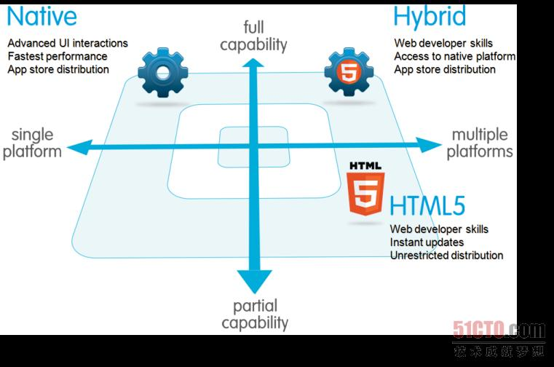

原生移动应用程序

简而言之，原生应用程序提供了最佳易用性、最佳特性以及最佳总体移动体验。以下这些是只能通过原生应用程序才能实现的功能：

• 多点触控：双击、缩放及其他组合的用户界面（UI）手势。

• 快速图形API：原生平台为你提供了显示最快速的图形。如果你显示只有寥寥几个元素的静态屏幕，这个功能可能不太重要，但如果你使用大量数据，需要快速刷新，这项功能却很重要。

• 流畅动画：与快速图形API有关的是实现流畅动画的功能。这在动画、高度交互的报表或者转换照片和声音的计算密集型算法中显得尤为重要。

• 内置部件：摄像头、地址簿、地理位置及设备的其他原生功能可以无缝地整合到移动应用程序中。另一个重要的内置部件是加密的存储装置，这方面稍后会有详细介绍。

• 易于使用：原生平台是人们耳熟能详的平台，所以如果你在这个熟悉的平台上添加人们期望的所有原生功能，也就拥有了一款使用起来完全更容易的应用程序。

• 说明文档：市面上仅仅介绍iOS和安卓开发的图书就有2500多本，Stackoverflow等网站上还有不计其数的文章、博文和详细的技术帖子。

原生应用程序通常使用集成开发环境（IDE）开发而成。IDE提供了用于构建、调试、项目管理和版本控制的工具，还提供了专业开发人员需要的其他工具。虽然iOS和安卓应用程序是使用不同的IDE和语言开发而成的，不过开发环境方面却有颇多相似之处，没有必要深入钻研两者的差异。简而言之，设备需要什么样的工具，你就使用什么工具。

你之所以需要这些工具，是因为原生应用程序开发起来比较困难。同样，需要的开发经验也要比其他开发场景来得丰富；你根本不能剪贴拷贝Objective-C，就指望可行。确实，开发团队的技术专长是个重要的考量因素。如果你是名专业开发人员，恐怕早已通晓成熟可靠的API和框架、通过已构建的部件轻松实现的特效，或者将代码都放在一个地方的好处。说实话，这年头技能娴熟的原生iOS或安卓开发人员如同摇滚明星，自然可以提出摇滚明星般的要求。

虽然我们从开发的角度来探讨原生应用程序，不过别忘了还有一个更重要的角度：最终用户。如果你在物色某款应用程序，可以在应用程序商店中找到。如果你开始运行应用程序，它会立即启动。如果你使用应用程序，可以获得快速的性能以及一致的平台外观感觉。如果你的应用程序需要更新，它会告诉你需要更新。原生应用程序为你提供了期望从制造你手头设备的公司获得的一切，好像应用程序的用途就是这样。

HTML5移动应用程序

如果你刚接触移动应用程序开发，那你动作确实有些晚了。不过，就基于Web的移动应用程序而言，我们仍处于早期阶段。当然，诸多浏览器在过去的好多年变得越来越好，可是底层技术却基本上没有发生太大的变化。

但这可能是件好事。HTML5移动应用程序大致上来说就是个网页或一系列网页，旨在可以在尺寸极小的屏幕上打开。因此，HTML5应用程序与设备无关，可以用任何一种现代的移动浏览器来打开。又由于你的内容放在网上，它易于搜索，这可能是个巨大的好处，具体就要看应用程序的性质了（比如购物类应用程序）。

如果你开发过Web应用程序，自然也会喜欢上HTML5，用起来会如鱼得水。如果你刚接触Web开发，技术门槛比较低；相比原生开发或混合开发，它更容易上手。遗憾的是，每种移动设备对于可用屏幕尺寸和分辨率似乎都有各自的认识和理解，所以另外多了一种负担：在不同的设备上进行测试。浏览器不兼容问题在安卓设备上来得尤其常见，所以浏览器方面要小心。

“只要编写一次、可到处运行”的HTML5方法的一个重要部分是，就原生应用程序而言，分发和支持要容易得多。需要开发修正版或添加功能特性？完成后可以为所有用户统一部署。就原生应用程序而言，开发和测试周期比较长，之后消费者通常必须登录到商店、下载新版本，才能获得最新修正版。

在过去的一年，HTML5已全然成为一种非常流行的构建移动应用程序的方式。现在市面上有多种UI框架，可以解决开发人员都不想再次面对的一些最复杂的问题。iScroll在模拟快速滚动方面做得非常出色。JQuery Mobile和Sencha Touch提供了优雅精致的移动组件，插件即便没有数千个，至少也有数百个，它们提供了从轮播到超复杂控件的各种特性。

所以，既然HTML5应用程序开发更容易、支持更容易，覆盖最广泛的设备种类，那么这些应用程序又输在哪里呢？我们已经探讨了原生开发的主要好处，所以我们只重申一点：你无法访问设备上的原生部件。用户也无法获得原生应用程序那样熟悉的外观感觉，也无法使用熟悉的组合手势。不过各方面在取得长足进展，浏览器一直在支持越来越多的功能。

最新一批浏览器支持硬件加速的CSS3动画特性，为滑动面板提供了流畅动画效果，还提供了屏幕之间的转场效果，不过即便如此，还是无法与原生应用程序的功能和灵活性相提并论。如今，根本不可能捕获多点触控输入事件（确定何时多个手指在屏幕上），也不可能使用悬浮、然后落到正确位置的侧滑按钮和照片来获得路径风格的那种优雅精致。

不过，重大局限性在于离线存储和安全，对企业移动应用程序来说更是如此。虽然你可以通过将文件缓存在设备上，貌似实现离线功能，但这根本不是一种很好的解决办法。虽然底层数据库可能经过加密，但是其不如用开发者证书保护每个应用程序的原生钥匙链加密方法来得充分分隔。此外，如果从桌面端启动带验证机制的Web应用程序，每当应用程序被发送到后台，它都需要用户输入登录凭据。这对用户来说是个糟糕的体验。通常来说，在原生平台上实现哪怕微不足道的安全措施对Web移动开发人员来说也是很复杂的任务。因此，要是安全至关重要，这个因素可能会决定你选择哪一种移动技术。

混合移动应用程序

混合开发集原生和HTML5两者的优点（及缺点）。我们定义的混合应用程序是一种Web应用程序，主要使用HTML5和JavaScript构建而成，然后封装在细薄的原生容器里面，可通过容器来访问原生平台功能。PhoneGap是最流行的构建混合移动应用程序的容器。

总的来说，混合应用程序集两者之所长。如果现有的Web开发人员在优化JavaScript，处理CSS从而设计漂亮布局以及编写可在任何平台上运行的兼容HTML代码方面已成为行家里手，现在就能构建功能复杂的移动应用程序，并不牺牲很酷的原生功能。在某些情况下，原生应用程序开发人员可以为图像处理之类的任务编写插件，但在这种情况下，很多问题隐藏在细节中。

在iOS上，嵌入式Web浏览器或UIWebView与Safari浏览器不一样。虽然区别不大，但它们会在调试时带来棘手问题。这就是为什么有必要使用克服了所有局限性的流行框架。

你知道，原生应用程序安装在设备上，而HTML5应用程序驻留在Web服务器上，所以你可能会想：混合应用程序将其文件存储在设备上还是存储在服务器上？没错，实际上有两种方式来部署混合应用程序。

•本地：你可以将HTML和JavaScript代码包装成移动应用程序二进制代码，采用类似原生应用程序结构的方式。在这种场景下，你使用REST API，在设备和云端之间来回转移数据。

•服务器：另外，你可以从服务器来部署标准的Web应用程序（可采用可选的缓存机制，以提高性能），只要将容器用作UIWebview上面那层细薄的外壳。

Netflix有一款很酷的应用程序，它使用了一样的代码库以便在所有设备上运行UI：平板电脑、手机、智能电视、DVD播放机、冰箱和汽车。虽然大多数人不知道该应用程序是如何部署的，也并不关心，但下面这一点很吸引你：他们可以迅速更改界面，或者进行A/B测试，确定最佳的用户交互。视频解码和流式传送这些基本工作交给了原生层，以获得最佳性能，所以这是一款运行快速、看似原生的应用程序，确确实实集两者之众长。

移动开发领域在不断变化。每过半年，就会出现一种新的移动操作系统，其独特的功能特性只有通过原生API才能访问。之后不久，容器将那些功能特性引入到混合应用程序，而互联网每过几年就会迎来巨大飞越

|  |  |  |  |
| --- | --- | --- | --- |
|  | 原生 | HTML5 | 混合 |
| 应用程序特性 |  | | |
| 图形 | 原生API | HTML、Canvas和SVG | HTML、Canvas和SVG |
| 性能 | 快速 | 慢速 | 慢速 |
| 原生外观和感觉 | 原生 | 模拟 | 模拟 |
| 分发 | 应用程序商店 | Web | 应用程序商店 |
| 设备访问 |  | | |
| 摄像头 | 有 | 无 | 有 |
| 通知 | 有 | 无 | 有 |
| 联系人和日历 | 有 | 无 | 有 |
| 离线存储 | 安全的文件存储 | 共享式SQL | 安全的文件系统和共享式SQL |
| 地理位置 | 有 | 有 | 有 |
| 手势 |  | | |
| 滑动 | 有 | 有 | 有 |
| 缩放 | 有 | 无 | 有 |
| 连接 | 在线和离线 | 主要是在线 | 在线和离线 |
| 开发技能 | ObjectiveC和Java | HTML5、CSS和JavaScript | HTML5、CSS和JavaScript |

第三章 Cordova 框架介绍

3.1 Cordova的由来？

Cordova来自于PhoneGap 项目的核心代码分离出来的一个开源框架。

其致力于提供一套设备相关的API, 通过这组API,实现移动应用，并且能够通过javascript脚本代码访问原生的设备功能和原生特效。譬如：摄像头、麦克疯、定位、电话、陀螺仪等各种原生功能。而页面的UI框架可以使用HTML5 + CSS + Javascript 开发智能手机应用。

在使用Cordova API时，应用程序的构建可以无需编写本地代码（如Java或Object-C等），使用Web技术来完成应用的开发。

由于这些JavaScript API在兼容的多个设备平台上接口标准时一致的，并且是基于Web标准创建的，因此该类应用程序的移植非常方便，基本无需做功能改动，只需要做UI兼容工作。

使用Cordova的应用需要使用平台SDK打包成应用程序，改程序可以自动化进行移动应用的打包功能。并且开发后的应用程序，可以在每个应用程序商店内下载安装。

Cordova提供了一套统一的JavaScript库供调用，它支持iOS、Android、Blackberry、Windows Phone、Palm WebOS、Bada和Symbian。

如果想用Cordova开发移动应用，可以查看Cordova官网进行学习。文档中包含了入门指南、JavaScript API参考、例子程序、Cordova升级的事宜、怎样编写自己的Cordova插件等。

3.2 Cordova有哪些优点？

Cordova的优点：

1. HTML5 兼容现有移动设备游览器的展示。
2. 使用相同的javascript脚本接口，进行原生系统功能的调用。(包括接口的入参和返回值)
3. 提供完整的和功能全面的扩张插件。譬如：通讯录、文件操作、摄像头、弹出层、定位、陀螺仪、日志、声音、震动等各种功能插件。
4. 提供了非常开放的插件查询平台。各个开发者可以将自己的插件发布到公众平台上去让其他开发者使用。<http://plugins.cordova.io/>
5. 可以提供一种混合应用，表象层看上去和原生应用并无差别，而实现层面上是HTML5和原生代码混合而成。可以简化过程和开发成本。
6. 有着非常良好的平台兼容性，业务代码变可以提供全部平台的服务。
7. 较低的开发成本。
8. 支持本地存储+支持离线缓存+原生应用。

Cordova 的缺点：

1. 相比与原生代码而言，执行性能没有原生代码性能高。
2. 没有像原生应用那样的体验效果。
3. 调用本地系统功能均需要实现接口才能调用，需要额外开发。

第四章 游览器应用变身原生应用

以下是公司的一个移动应用开发的整个实现过程。

1、该应用的主要功能介绍。

普通用户思维导图：

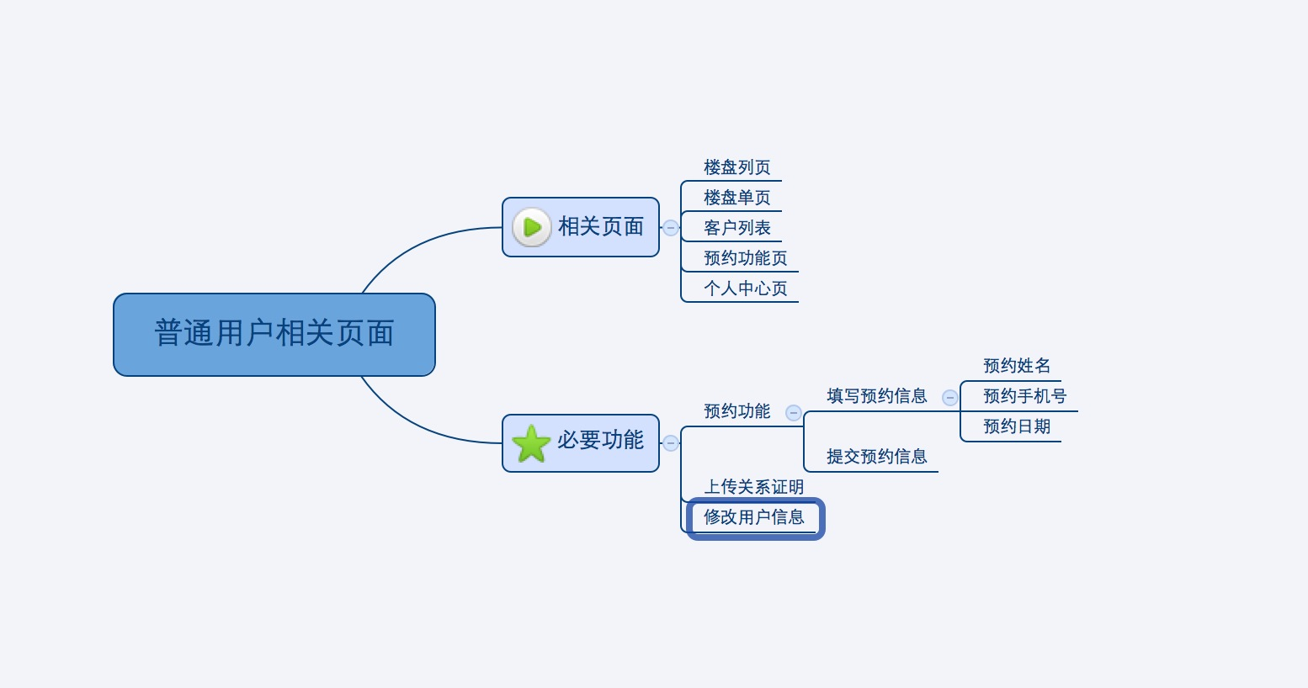

驻场用户思维导图：

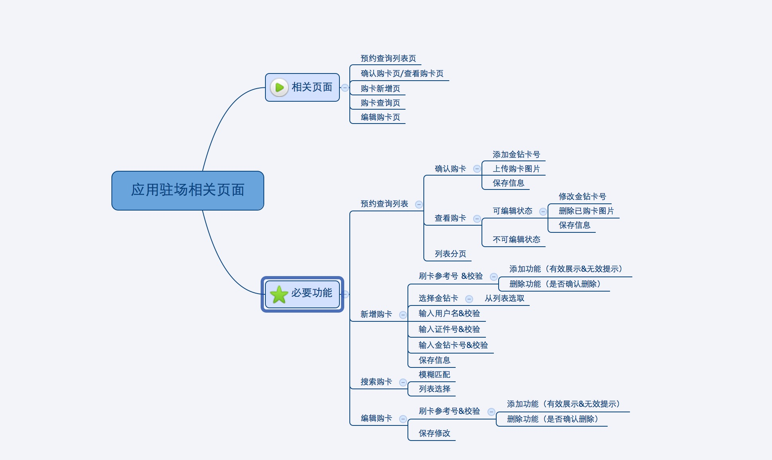

2、进行游览器应用分装成类原生应用(使用Cordvoa框架)

在linux开发环境下：

由于Cordova环境依赖与Node环境，首先安装Node环境。

在这里不做Node环境的安装介绍了。

1、安装Cordova环境：

$ sudo npm install -g cordova

2、创建一个名为HelloWorld的应用：

$ cordova create hello com.example.hello HelloWorld

3、添加主流平台的应用环境：

$ cordova platform add ios

$ cordova platform add amazon-fireos

$ cordova platform add android

$ cordova platform add blackberry10

$ cordova platform add firefoxos

4、初始化所添加的平台

$ cordova build / cordova build ios / cordova build android

5、添加插件

$ cordova plugin add org.apache.cordova.device

$ cordova plugin add org.apache.cordova.device-motion

$ cordova plugin add org.apache.cordova.device-orientation

$ cordova plugin add org.apache.cordova.geolocation

$ cordova plugin add org.apache.cordova.camera

$ cordova plugin add org.apache.cordova.media-capture

$ cordova plugin add org.apache.cordova.media

$ cordova plugin add org.apache.cordova.file

$ cordova plugin add org.apache.cordova.file-transfer

$ cordova plugin add org.apache.cordova.dialogs

$ cordova plugin add org.apache.cordova.vibration

$ cordova plugin add org.apache.cordova.contacts

$ cordova plugin add org.apache.cordova.globalization

$ cordova plugin add org.apache.cordova.splashscreen

$ cordova plugin add org.apache.cordova.inappbrowser

$ cordova plugin add org.apache.cordova.console

6、修改android \ ios代码：

项目的目录图示。

下面只要改变项目目录下的config.xml中的 <content src="index.html" />修改为游览器应用就可以打包成原生应用提供给用户在应用平台下载安装了。

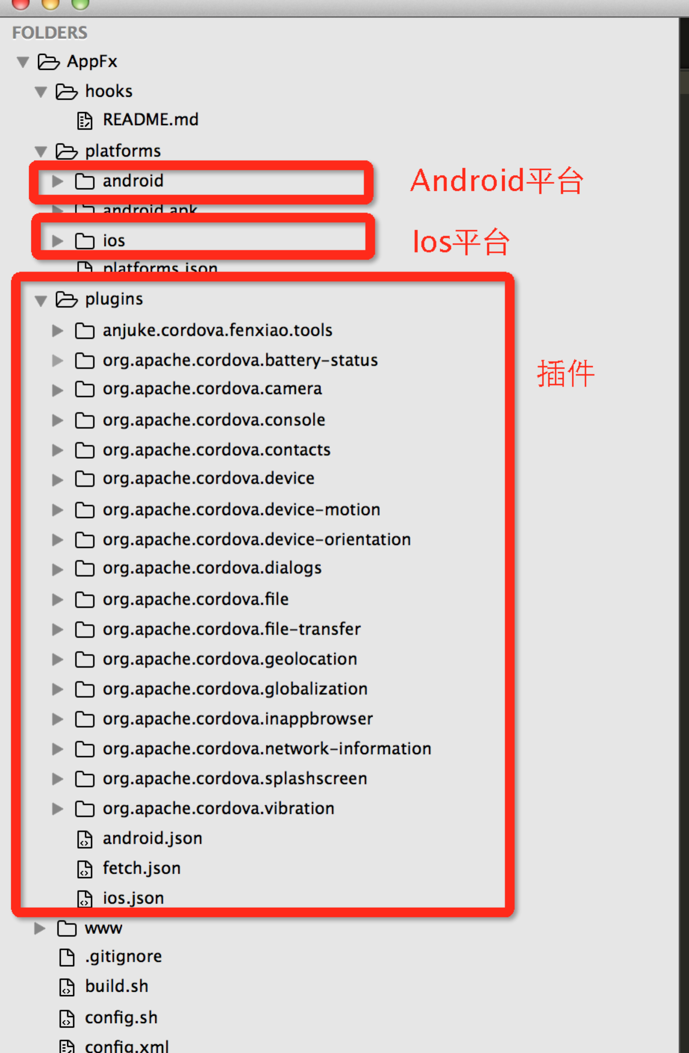

第五章 结论

在当今社会和生活中，在这样的飞快的变化中，一个移动应用从设计、编码、到最后的推广，这个过程只需要一个字”快”，快速编码、快速迭代、快速多平台发布、从而抢占市场、那么在这样的现实情况下，使用混合开发模式，完全符合了”快”的理念。

在混合开发中，我们同时可以达到多平台统一开发，在使用一套代码生成的应用软件，降低了设计复杂度，而却降低移动应用的开发成本。

使用混合开发，对于企业所需的开发成本：

1、android和ios开发同学若干，分别负责特定功能原生代码接口的制作。

2、Web技术开发，负责游览器版移动应用站点的开发。

Web应用：

Web应用本质上是为移动浏览器设计的基于Web的应用，它们是用普通Web开发语言开发的，可以在各种智能手机浏览器上运行。

优点：

支持设备广泛*较低的开发成本*可即时上线*无内容限制* 用户可以直接使用最新版本（自动更新，不需用户手动更新）

缺点：

表现略差（对联网的要求比较大）用户体验没那么炫，图片和动画支持性不高，没法在App Store中下载、无法通过应用下载获得盈利机会要求联网对手机特点有限制（摄像头、GPS等）

所以一个使用混合开发模式的移动应用，可以非常容易达到多端平台的相互兼容和相互更新，每次更新游览器端的应用，那么其他平台的应用也将会随之同步更新，而且同时具有一致的兼容性。

混合式开发的优点：

1. 开发成本低。
2. 原生应用和web应用的结合体，应用比例很自由。
3. 能够节省跨平台开发的时间和成本，只要编写一次核心业务代码，变可以部署到多个移动平台上。
4. 可以快速迭代的调整移动应用风格而不去用户更新该移动应用。
5. 几乎可以兼容现在所有的主流移动平台。
6. 可以完整的访问手机硬件和软件提供的原生功能。
7. 可以离线使用。
8. 可以在应用商店中下载安装(快捷的生成原生应用)

混合开发的缺点：

1. 用户的体验没有使用原生程序所写的应用流程。(不过总的流程度可以接受)
2. 性能稍慢(比较依赖移动网络，进行页面初始化)

相比于原生应用的优缺点：

原生应用的优点：

1. 操作性能很高，可以非常方便的处理混合开发无法处理的事(如：交易、安全之类的功能)
2. UI特效接口统一，能够比较容易的实现手势功能(由原生系统自带)，方便开发者交互的书写。

原生应用的缺点：

1. 开发成本极高。
2. 支持设备非常有限（一般是哪个系统就在哪个平台专属设备上用）
3. 上线时间不确定（App Store审核过程不一）
4. 内容限制（App Store限制）
5. 获得新版本时需重新下载应用更新

从移动原生应用和混合应用的优缺点看来，移动原生应用比较适合复杂性处理、安全性处理、逻辑复杂、功能复杂的移动应用。譬如：银行交易、密保等这样的应用应该使用原生应用进行开发。而混合开发比较适合使用在迭代速度快，UI风格变更快，低复杂度计算功能等这样的简单应用。譬如：新闻、信息展示等等。现在众多的企业级应用，大都可以使用混合开发进行多平台同时开发。

致谢

移动开发三种模式介绍……